Специалисты «Центра экспертиз» проинспектировали территорию строящегося ТПУ «Озерная»
23.06.2023
Работы велись в районе Очаково-Матвеевское, ЗАО Москвы.
Сотрудники Отдела обследования грунтов и конструктивных слоев дорожных одежд провели оценку соответствия значений толщин, количества и состава слоев дорожной одежды требованиям проектной документации. А также произвели отбор проб асфальтобетона и грунта для последующего его исследования в лабораторных условиях.
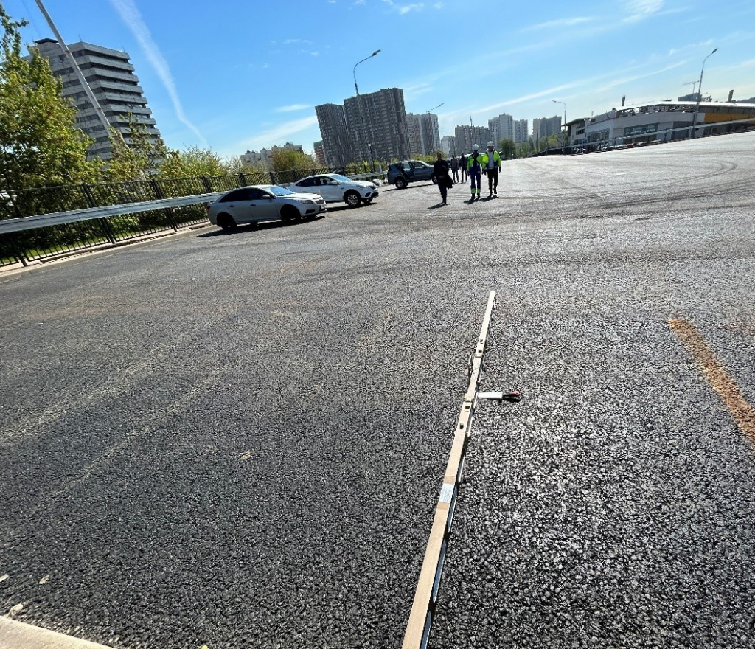
«В условиях высокой масштабности строительства и реконструкции социально и экономически - значимых объектов Москвы необходима строгая оценка качества материалов и конструкций на соответствие требованиям нормативно-технической документации. От этого напрямую зависит надежность, долговечность возводимых объектов, безопасность и удобство в эксплуатации», - отметил директор ГБУ «ЦЭИИС» Виктор Егоров.
По результатам проведённых исследований сотрудниками «Центра экспертиз» составлены и переданы экспертные заключения в Комитет государственного строительного надзора города Москвы.

Адрес страницы: http://ceiis.mos.ru/presscenter/news/detail/11673540.html
ГБУ города Москвы «ЦЭИИС»

